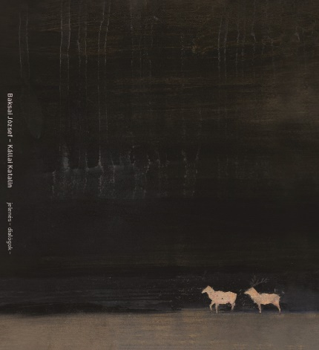

Baksai József – Kállai Katalin
jelenés – dialógok

Baksai József festőművész és Kállai Katalin író, az Új Írás 'online' főszerkesztője között nem klasszikus értelemben vett „dialógus” zajlik, hanem művészeti, esztétikai és intellektuális párbeszéd. Összességében olyan szellemi és érzelmi szövetségről van szó, ahol az életharmónia és a közös művészeti értékteremtés teljes mértékig összefonódik.
Jelenés/dialógok című legújabb közös munkájuk kézzelfogható ki-terjesztése ennek a szimbiotikus kapcsolatnak. A könyv nem hagyo-mányos értelemben vett illusztrált verseskötet, hanem összművészeti dialógus, ahol a két különböző kifejezésmód egyenrangú félként talál-kozik. A kötet címe – Jelenés – utal arra a spirituális és ontológiai mélységre, amely mindkettőjük művészetét jellemzi. Baksai archaikus, drámai képvilága szervesen fonódik össze Kállai intellektuális, egzisz-tenciális kérdéseket boncolgató szövegeivel. Kép és szöveg ily módon négy meghatározó tematikus csomópontban találkozik egymással.
A mitologikus és szakrális idő a versekben és Baksai képeinek archaikus rétegein (görög mítoszok, bibliai utalások) nem történeti elemként, hanem az örök jelen idejű emberi sors mintázataiként jelenik meg. Ahogy a kötet címe is a kinyilatkoztatásra, a lineáris időből való kilépésre utal.
Mindkét alkotó alapélménye a múlandóság drámája – a halandóság és a test esendősége. Baksai anyagszerű, gyakran sebekre, torzókra vagy koponyákra emlékeztető rétegeihez Kállai olyan belső monológokat társít, amelyek a fizikai pusztulás és a szellemi túlélés feszültségét boncolgatják.
A versek és a képek párbeszéde a dualitás és az árnyékvilág kapcsolódási pontjai idézi, a fény és az árnyék, a kint és a bent, a szakrális és a profán kettősségét kutatja. Kállai soraiban a magány és a védtelenség motívumai Baksai jellegzetes enciánkék, mélyvörös és földszíneivel kapnak vizuális súlyt.
A kötet központi motívuma a kimondhatatlan megragadása, azaz a transzcendens csend... A versek sűrített szövegei és a festmények súlyos formái között létrejövő üres terek a meditációt és a belső elcsendesedést szolgálják. A kötet ily módon olyan szellemi utazássá válik, ahol a szöveg és a kép nem magyarázza, hanem felerősíti egymás rétegeit. A Jelenés/Dialógok című kötetben Kállai költészete és Baksai festészete az archaikus torzó motívumán keresztül alkot közös, mélyen rétegzett világot. A vers és kép párbeszéde az idő, a testi-lelki töredékesség és a transzcendens igazság megfoghatatlan pillanatait ragadja meg a vizuális sebek és a sűrített tragikum találkozásában.
(egy Mesterséges Intelligencia)

Kállai Katalin
Mikor már nem öltözik ünneplőbe
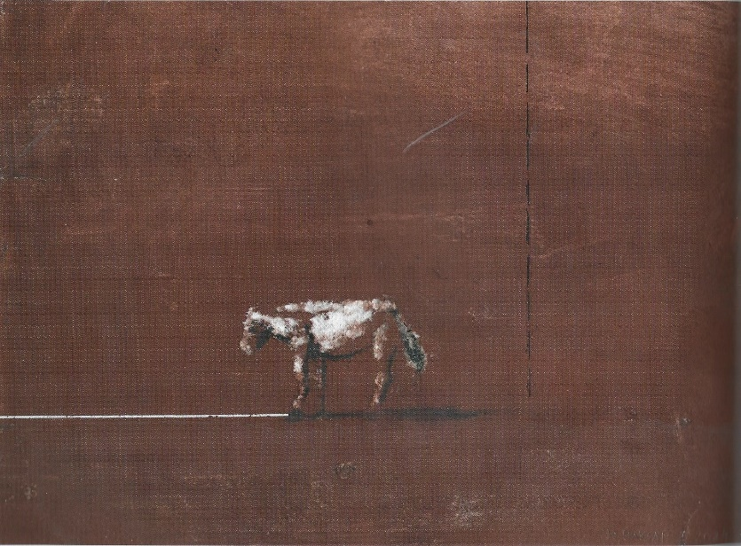
a hétköznapokból
rakogatja össze
az ünnep örömeit…..

Baksai József: Visszafelé
(2024)

